|  |  |  |
| --- | --- | --- |
| КОМИТЕТ  РЕСПУБЛИКИ ТАТАРСТАН  ПО ОХРАНЕ ОБЪЕКТОВ КУЛЬТУРНОГО НАСЛЕДИЯ | 250px-Coat_of_Arms_of_Tatarstan | ТАТАРСТАН РЕСПУБЛИКАСЫНЫӉ МӘДӘНИ МИРАС ОБЪЕКТЛАРЫН САКЛАУ КОМИТЕТЫ |

**ПРИКАЗ БОЕРЫК**

|  |  |  |  |
| --- | --- | --- | --- |
|  |  | № |  |

г. Казань

Об утверждении границ территории объекта культурного наследия местного (муниципального) значения «Дом Бекетова, конец XIX в.», расположенного по адресу: Республика Татарстан, г. Тетюши, ул. Володарского, д.11

В соответствии с Федеральным законом от 25 июня 2002 года № 73-ФЗ   
«Об объектах культурного наследия (памятниках истории и культуры) народов Российской Федерации», Законом Республики Татарстан от 1 апреля 2005 года № 60-ЗРТ «Об объектах культурного наследия в Республике Татарстан», в целях сохранения и государственной охраны объектов культурного наследия регионального значения и их территорий, как объектов градостроительной деятельности особого регулирования, приказываю:

1. Утвердить границы территории объекта культурного наследия местного (муниципального) значения «Дом Бекетова, конец XIX в.», расположенного по адресу: Республика Татарстан, г. Тетюши, ул. Володарского, д.11, согласно приложению к настоящему приказу.

2. Отделу учета объектов культурного наследия и градостроительной деятельности обеспечить внесение сведений о границах территории объекта культурного наследия местного (муниципального) значения «Дом Бекетова, конец XIX в.», расположенного по адресу: Республика Татарстан, г. Тетюши, ул. Володарского, д.11, в единый государственный реестр объектов культурного наследия (памятников истории и культуры) народов Российской Федерации и в Единый государственный реестр недвижимости.

3. Контроль за исполнением настоящего приказа оставляю за собой.

Председатель И.Н. Гущин

Приложение к приказу   
Комитета Республики Татарстан по охране объектов культурного наследия

от \_\_\_\_\_\_\_\_\_\_\_ 2023 № \_\_\_\_\_\_

**Границы территории**

объекта культурного наследия местного (муниципального) значения

«Дом Бекетова, конец XIX в.», расположенного по адресу: Республика Татарстан, г.Тетюши, ул. Володарского, д.11

Карта (схема)

границ территории объекта культурного наследия местного (муниципального) значения «Дом Бекетова, конец XIX в.», расположенного по адресу: Республика Татарстан, г. Тетюши, ул. Володарского, д.11

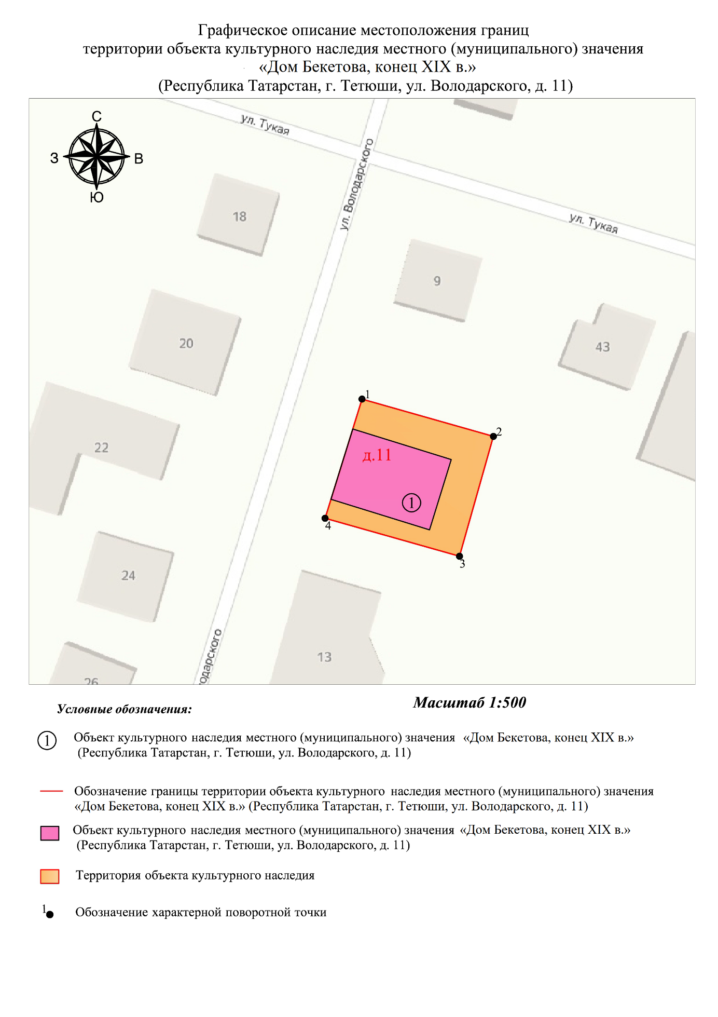

Картографическое описание   
границ территории объекта культурного наследия местного (муниципального) значения «Дом Бекетова, конец XIX в.», расположенного по адресу: Республика Татарстан, г. Тетюши, ул. Володарского, д.11

Границы территории объекта культурного наследия местного (муниципального) значения «Дом Бекетова, конец XIX в.», расположенного по адресу: Республика Татарстан, г. Тетюши, ул. Володарского, д.11, проходят:

|  |  |  |
| --- | --- | --- |
| Прохождение границ | | Описание прохождения границ |
| от точки | до точки |
| 1 | 2 | 3 |
| 1 | 2 | от точки 1 19.97 метров по границе земельного участка с кадастровым номером 16:38:010908:49 |
| 2 | 3 | от точки 2 18.18 метра по границе земельного участка с кадастровым номером 16:38:010908:49 |
| 3 | 4 | от точки 3 20.42 метра по границе земельного участка с кадастровым номером 16:38:010908:49 |
| 4 | 1 | от точки 4 18.22 метра по границе земельного участка с кадастровым номером 16:38:010908:49, контур замыкается |

Таблица характерных точек

границ территории объекта культурного наследия местного (муниципального) значения «Дом Бекетова, конец XIX в.», расположенного по адресу: Республика Татарстан, г. Тетюши, ул. Володарского, д.11

|  |  |  |
| --- | --- | --- |
| № | Координаты характерных точек  в местной системе координат (МСК-16) | |
| X | Y |
| 1 | 380336.36 | 1287280.54 |
| 2 | 380330.91 | 1287299.75 |
| 3 | 380313.42 | 1287294.79 |
| 4 | 380318.96 | 1287275.14 |
| 1 | 380336.36 | 1287280.54 |